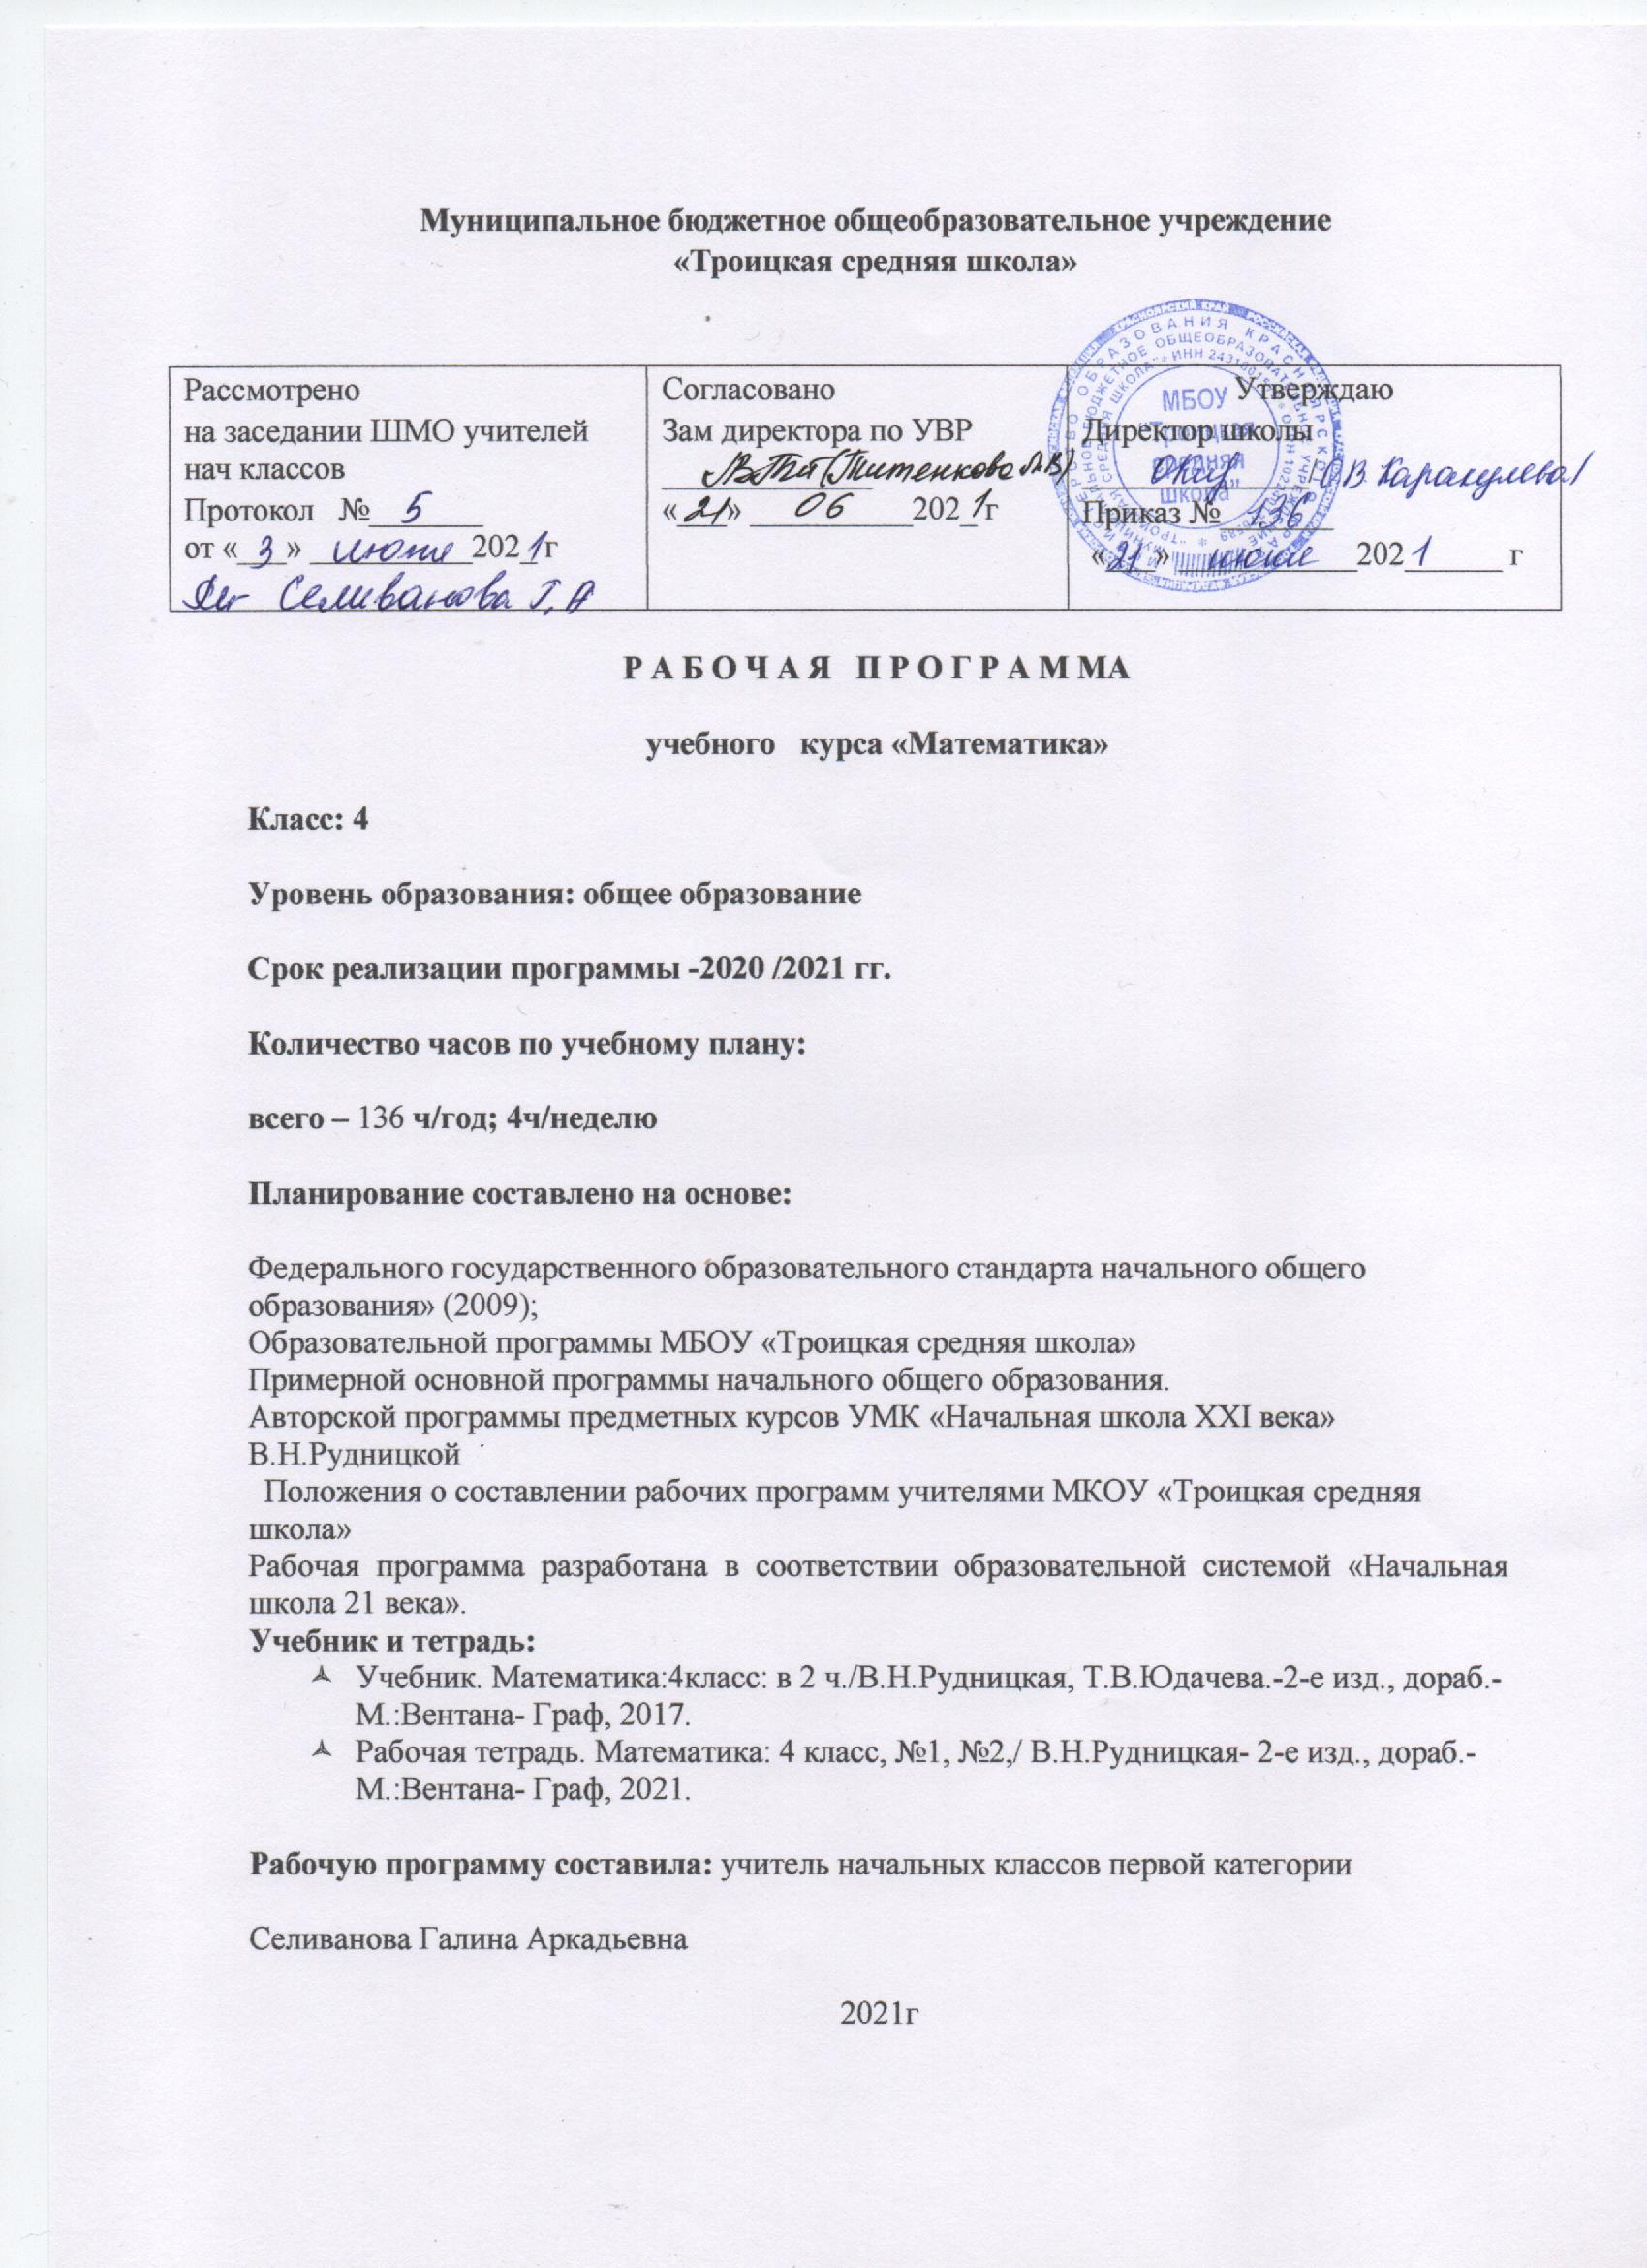

Результаты изучения учебного предмета «Математика»
Личностными результатами изучения математики в начальной школе являются: умение устанавливать, с какими учебными задачами ученик может самостоятельно успешно справиться; готовность использовать получаемую математическую подготовку в учебной деятельности и при решении практических задач, возникающих в повседневной жизни; способность характеризовать и оценивать собственные математические знания и умения; познавательный интерес к математической науке.

Метапредметными результатами изучения математики в начальной школе являются: способность анализировать учебную ситуацию с точки зрения математических характеристик, устанавливать количественные и пространственные отношения объектов окружающего мира, строить алгоритм поиска необходимой информации, определять логику решения логической и учебной задач; умение моделировать – решать учебные задачи с помощью знаков (символов), планировать, контролировать и корректировать ход решения задачи.

Предметными результатами изучения математики в начальной школе являются: освоенные знания о числах и величинах, арифметических действиях, текстовых задачах, геометрических фигурах; умения выбирать и использовать в ходе решения изученные алгоритмы, свойства арифметических действий, способы нахождения величин, приёмы решения задач; умения использовать знаково-символические средства. в том числе модели и схемы, таблицы, диаграммы для решения математических задач.

Планируемые результаты обучения
Личностные:
- самостоятельность мышления; умение устанавливать, с какими учебными задачами ученик может самостоятельно успешно справиться;
- готовность и способность к саморазвитию;
- сформированность мотивации к обучению;
- способность характеризовать и оценивать собственные математические знания и умения;
- заинтересованность в расширении и углублении получаемых математических знаний;
- готовность использовать получаемую математическую подготовку в учебной деятельности и при решении практических задач, возникающих в повседневной жизни;
- способность преодолевать трудности, доводить начатую работу до ее завершения;
- способность к самоорганизованности;
- высказывать собственные суждения и давать им обоснование;
- владение коммуникативными умениями с целью реализации возможностей успешного сотрудничества с учителем и учащимися класса (при групповой работе, работе в парах, в коллективном обсуждении математических проблем).

Метапредметные результаты обучения:
В области познавательных УУД:
Ученик научится или получит возможность научиться:
- подводить под понятие (формулировать правило) на основе выделения существенных признаков;
- владеть общими приемами решения задач, выполнения заданий и вычислений:
- выполнять задания с использованием материальных объектов (счетных палочек и т.п.), рисунков, схем;
- выполнять задания на основе использования свойств арифметических действий;
- проводить сравнение, сериацию, классификации, выбирать наиболее эффективный способ решения или верное решение;
- строить объяснение в устной форме по предложенному плану;
- использовать (строить) таблицы, проверять данные по таблице;
- выполнять действия по заданному алгоритму;
- строить логическую цепь рассуждений
В области коммуникативных УУД:
- ученик научится взаимодействовать (сотрудничать0 с соседом по парте, в группе.
В области регулятивных УУД:
- Ученик научится контролировать свою деятельность по ходу и результатам выполнения заданий на основе выполнения задания по правилу, алгоритму, с помощью таблицы, инструментов, рисунков, образца решения и т.д.

Предметные результаты обучения
Выделять и называть в записях многозначных чисел классы и разряды.
Называть следующее (предыдущее) при счёте многозначное число, а также любой отрезок натурального ряда чисел в пределах класса тысяч, в прямом и обратном порядке.
Использовать принцип записи чисел в десятичной системе счисления для представления многозначного числа в виде суммы разрядных слагаемых.
Читать числа, записанные римскими цифрами.
Различать римские цифры.
Конструировать из римских цифр записи данных чисел.
Сравнивать многозначные числа способом поразрядного сравнения
Воспроизводить устные приёмы сложения и вычитания многозначных чисел в случаях, сводимых к действиям в пределах 100.
Вычислять сумму и разность многозначных чисел, используя письменные алгоритмы сложения и вычитания.
Контролировать свою деятельность: проверять правильность вычислений изученными способами
Воспроизводить устные приёмы умножения и деления в случаях, сводимых к действиям в пределах 100.
Вычислять произведение и частное чисел, используя письменные алгоритмы умножения и деления на однозначное, на двузначное и на трёхзначное число.
Анализировать составное выражение, выделять в нём структурные части, вычислять значение выражения, используя знание порядка выполнения действий.
Конструировать числовое выражение по заданным условиям
Различать числовое равенство и равенство, содержащее букву.
Воспроизводить изученные способы вычисления неизвестных компонентов сложения, вычитания, умножения и деления.
Конструировать буквенные равенства в соответствии с заданными условиями.
Конструировать выражение, содержащее букву, для записи решения
Называть единицы массы.
Сравнивать значения массы, выраженные в одинаковых или разных единицах.
Вычислять массу предметов при решении учебных задач.
Называть единицы скорости.
Вычислять скорость, путь, время по формулам
Выбирать формулу для решения задачи на движение.
Различать виды совместного движения двух тел, описывать словами отличие одного вида движения от другого.
Моделировать каждый вид движения с помощью фишек.
Анализировать характер движения, представленного в тексте задачи, и конструировать схему движения двух тел в одном или в разных направлениях.
Анализировать текст задачи с целью последующего планирования хода решения задачи.
Различать понятия: несколько решений и несколько способов решения.
Исследовать задачу (установить, имеет ли задача решение, и если имеет, то сколько решений).
Искать и находить несколько вариантов решения задачи
Распознавать, называть и различать пространственные фигуры: многогранник и его виды (прямоугольный параллелепипед, пирамида), а также круглые тела (цилиндр, конус) на пространственных моделях.
Характеризовать прямоугольный параллелепипед и пирамиду (название, число вершин, граней, рёбер), конус (название, вершина, основание), цилиндр (название основания, боковая поверхность).
Различать: цилиндр и конус, прямоугольный параллелепипед и пирамиду.
Называть пространственную фигуру, изображённую на чертеже
Строить простейшие графики и диаграммы.
Сравнивать данные, представленные на диаграмме или на графике.
Устанавливать закономерности расположения элементов разнообразных последовательностей.
Конструировать последовательности по указанным правилам

Содержание учебного курса

№ | Название раздела | Содержание раздела | Кол-во часов | Контрольные  работы
1 | Число и счёт | Целые неотрицательные числа  Счёт сотнями.  Многозначное число.  Классы и разряды многозначного числа.  Названия и последовательность многозначных чисел в пределах класса миллиардов.  Десятичная система записи чисел. Запись многозначных чисел цифрами.  Представление многозначного числа в виде суммы разрядных слагаемых.  Сведения из истории математики: римские цифры: I, V, Х, L, С, D, М.  Римская система записи чисел.  Примеры записи римскими цифрами дат и других чисел, записанных арабскими цифрами.  Сравнение многозначных чисел, запись результатов сравнения | 8 | 1
2 | Арифметические действия с многозначными числами и их свойства | Сложение и вычитание  Устные и письменные алгоритмы сложения и вычитания.  Проверка правильности выполнения сложения и вычитания (использование взаимосвязи сложения и вычитания, оценка достоверности, прикидка результата, применение микрокалькулятора)  Умножение и деление  Несложные устные вычисления с многозначными числами.  Письменные алгоритмы умножения и деления многозначных чисел на однозначное, на двузначное и на трёхзначное число.  Способы проверки правильности результатов вычислений (с помощью обратного действия, оценка достоверности, прикидка результата, с помощью микрокалькулятора)  Свойства арифметических действий  Переместительные свойства сложения и умножения, распределительное свойство умножения относительно сложения (вычитания), деление суммы на число; сложение и вычитание с 0, умножение и деление с 0 и 1 (обобщение: запись свойств арифметических действий с использованием букв)  Числовые выражения  Вычисление значений числовых выражений с многозначными числами, содержащими от 1 до 6 арифметических действий (со скобками и без них).  Составление числовых выражений в соответствии с заданными условиями  Равенства с буквой  Равенство, содержащее букву.  Нахождение неизвестных компонентов арифметических действий, обозначенных буквами в равенствах вида: х + 5 = 7,  х · 5 = 15, х – 5 = 7, х : 5 = 15, 8 + х = 16,  8 · х = 16, 8 – х = 2, 8 : х = 2.  Вычисления с многозначными числами, содержащимися в аналогичных равенствах.  Составление буквенных равенств.  Примеры арифметических задач, содержащих в условии буквенные данные | 34 | 3
3 | Работа с текстовыми задачами | Арифметические текстовые задачи  Задачи на движение: вычисление скорости, пути, времени при равномерном прямолинейном движении тела.  Задачи на разные виды движения двух тел: в противоположных направлениях (в том числе на встречное движение) из одного или из двух пунктов; в одном направлении (из одного или из двух пунктов) и их решение.  Понятие о скорости сближения (удаления).  Задачи на совместную работу и их решение.  Различные виды задач, связанные с отношениями «больше на ...», «больше в ...», «меньше на ...», «меньше в ...», с нахождением доли числа  и числа по его доле.  Задачи на зависимость между стоимостью, ценой и количеством товара.  Арифметические задачи, решаемые разными способами; задачи, имеющие несколько решений и не имеющие | 32 | 2
4 | Величины | Масса. Скорость  Единицы массы: тонна, центнер.  Обозначения: т, ц.  Соотношения: 1 т = 10 ц,  1 т = 100 кг, 1 ц = 10 кг.  Скорость равномерного прямолинейного движения и её единицы: километр в час, метр в минуту, метр в секунду и др.  Обозначения: км/ч, м/мин, м/с.  Вычисление скорости, пути, времени по формулам: v = S : t, S = v · t, t = S : v  Измерения с указанной точностью  Точные и приближённые значения величины (с недостатком, с избытком).  Запись приближённых значений величин с использованием знака ≈ (АВ ≈ 5 см,  t ≈ 3 мин, v ≈ 200 км/ч).  Измерение длины, массы, времени, площади с указанной точностью  Масштаб. План  Масштабы географических карт. Решение задач | 20 | 1
5 | Геометрические понятия | Пространственные фигуры  Геометрические пространственные формы в окружающем мире. Многогранник и его элементы: вершины, рёбра, грани.  Прямоугольный параллелепипед.  Куб как прямоугольный параллелепипед.  Число вершин, рёбер и граней прямоугольного параллелепипеда.  Пирамида, цилиндр, конус.  Разные виды пирамид (треугольная, четырёхугольная, пятиугольная и др.).  Основание, вершина, грани и рёбра пирамиды.  Число оснований и боковая поверхность цилиндра; вершина, основание и боковая поверхность конуса.  Изображение пространственных фигур на чертежах | 15 | 1
6 | Логико-математическая подготовка | Логические понятия  Высказывание и его значения (истина, ложь).  Составные высказывания, образованные из двух простых высказываний с помощью логических связок «и», «или», «если..., то...», «неверно, что...» и их истинность.  Примеры логических задач, решение которых связано с необходимостью перебора возможных вариантов | 7 | 1
7 | Работа с информацией | Представление и сбор информации  Координатный угол: оси координат, координаты точки.  Обозначения вида А (2, 3).  Простейшие графики.  Таблицы с двумя входами.  Столбчатые диаграммы.  Конечные последовательности (цепочки) предметов, чисел, геометрических фигур, составленные по определённым правилам | 7 | 1
8 | Резерв |  | 3
 | Итого |  | 136 | 10

Календарно-тематическое планирование.

№ п/п | Тема урока | Кол-во часов | Дата проведения
№ п/п | Тема урока | Кол-во часов | План | факт
1 | Десятичная система счисления | 2 | 02.09
2 | Десятичная система счисления | 2 | 03.09
3 | Сравнение десятичной системы с римской системой записи чисел | 2 | 07.09
4 | Сравнение десятичной системы с римской системой записи чисел | 2 | 08.09
5 | Классы и разряды многозначного числа в пределах миллиарда | 1 | 09.09
6 | Способ чтения многозначного числа | 1 | 10.09
7 | Запись многозначного числа | 1 | 14.09
8 | Чтение и запись многозначных чисел. Самостоятельная работа | 1 | 15.09
9 | Сравнение многозначных чисел | 2 | 16.09
10 | Сравнение многозначных чисел | 2 | 17.09
11 | Входная контрольная работа. | 1 | 21.09
12 | Устные и письменные приемы сложения многозначных чисел | 1 | 22.09
13 | Сложение многозначных чисел в пределах миллиарда | 1 | 23.09
14 | Контрольная работа № 1 по теме «Сложение многозначных чисел» | 1 | 24.09
15 | Работа над ошибками. Проверка сложения перестановкой слагаемых | 1 | 28.09
16 | Устные и письменные приемы вычитания многозначных чисел | 1 | 29.09
17 | Вычитание многозначных чисел в пределах миллиарда | 2 | 03.10
18 | Вычитание многозначных чисел в пределах миллиарда | 2 | 04.10
19 | Контрольная работа № 2 по теме «Вычитание многозначных чисел» | 1 | 05.10
20 | Построение прямоугольника | 3 | 06.10
21 | Построение прямоугольника | 3 | 10.10
22 | Построение прямоугольника | 3 | 11.10
23 | Скорость | 1 | 12.10
24 | Единицы скорости | 1 | 17.10
25 | Скорость | 1 | 18.10
26 | Задачи на движение. Нахождение скорости | 1 | 19.10
27 | Задачи на движение. Нахождение пути | 1 | 20.10
28 | Задачи на движение Нахождение времени | 1 | 24.10
29 | Задачи на движение | 2 | 25.10
30 | Задачи на движение | 2 | 26.10
31 | Координатный угол | 1 | 27.10
32 | Построение точки с указанными координатами | 1 | 07.11
33 | Графики Таблицы. Диаграммы | 1 | 08.11
34 | Построение простейших графиков, диаграмм | 1 | 09.11
35 | Переместительное свойство сложения | 1 | 10.11
36 | Переместительное свойство умножения | 1 | 14.11
37 | Сочетательное свойство умножения | 1 | 15.11
38 | Сочетательное свойство сложения и умножения | 1 | 16.10
39 | План и масштаб | 2 | 17.11
40 | План и масштаб | 2 | 21.11
41 | Многогранник | 2 | 22.11
42 | Многогранник | 2 | 23.11
43 | Распределительные свойства умножения | 2 | 24.11
44 | Распределительные свойства умножения | 2 | 28.11
45 | Контрольная работа по теме «Сложение и вычитание многозначных чисел» | 1 | 29.11
46 | Умножение на 1000, 10000… | 2 | 30.11
47 | Умножение на 1000, 10000… | 2 | 01.12
48 | Прямоугольный параллелепипед. Куб. | 2 | 05.12
49 | Прямоугольный параллелепипед. Куб. | 2 | 06.12
50 | Тонна. Центнер. | 2 | 07.12
51 | Тонна. Центнер. | 2 | 08.12
52 | Задачи на движение в противоположных  направлениях | 3 | 12.12
53 | Задачи на движение в противоположных  направлениях | 3 | 13.12
54 | Задачи на движение в противоположных  направлениях | 3 | 14.12
55 | Пирамида | 2 | 15.12
56 | Пирамида | 2 | 19.12
57 | Задачи на движение в противоположных направлениях (встречное движение) | 3 | 20.12
58 |  | 3 | 21.12
59 |  | 3 | 22.12
60 | Контрольная работа за I полугодие | 1 | 26.12
61 | Умножение многозначного числа на однозначное | 4 | 27.12
62 | Умножение многозначного числа на однозначное | 4 | 09.01
63 | Умножение многозначного числа на однозначное | 4 | 10.01
64 | Умножение многозначного числа на однозначное | 4 | 11.01
65 | Умножение многозначного числа на двузначное | 4 | 12.01
66 | Умножение многозначного числа на двузначное | 4 | 16.01
67 | Умножение многозначного числа на двузначное | 4 | 17.01
68 | Умножение многозначного числа на двузначное | 4 | 18.01
69 | Контрольная работа по теме: «Умножение многозначных чисел» | 1 | 19.01
70 | Умножение многозначного числа на трехзначное | 6 | 23.01
71 | Умножение многозначного числа на трехзначное | 6 | 24.01
72 | Умножение многозначного числа на трехзначное | 6 | 25.01
73 | Умножение многозначного числа на трехзначное | 6 | 26.01
74 | Умножение многозначного числа на трехзначное | 6 | 30.01
75 | Умножение многозначного числа на трехзначное | 6 | 31.01
76 | Конус | 2 | 01.02
77 | Конус | 2 | 02.02
78 | Задачи на движение в одном направлении | 4 | 06.02
79 | Задачи на движение в одном направлении | 4 | 07.02
80 | Задачи на движение в одном направлении | 4 | 08.02
81 | Задачи на движение в одном направлении | 4 | 09.02
82 | Истинные и ложные высказывания. Высказывания со словами «неверно, что…» | 3 | 13.02
83 |  | 3 | 14.02
84 |  | 3 | 15.02
85 | Составные высказывания | 5 | 16.02
86 | Составные высказывания | 5 | 20.02
87 | Составные высказывания | 5 | 21.02
88 | Составные высказывания | 5 | 22.02
89 | Составные высказывания | 5 | 23.02
90 | Задачи на перебор вариантов | 3 | 27.02
91 | Задачи на перебор вариантов | 3 | 28.02
92 | Задачи на перебор вариантов | 3 | 01.03
93 | Деление суммы на число | 2 | 02.03
94 | Деление суммы на число | 2 | 06.03
95 | Деление на 1000, 10000,… | 3 | 07.03
96 | Деление на 1000, 10000,… | 3 | 13.03
97 | Деление на 1000, 10000,… | 3 | 14.03
98 | Карта | 2 | 15.03
99 | Карта | 2 | 16.03
100 | Цилиндр | 2 | 20.03
101 | Цилиндр | 2 | 21.03
102 | Деление на однозначное число | 3 | 22.03
103 | Деление на однозначное число | 3 | 23.03
104 | Деление на однозначное число | 3 | 03.04
105 | Контрольная работа по теме «Деление на однозначное число» | 1 | 04.04
106 | Деление на двузначное число | 4 | 05.04
107 | Деление на двузначное число | 4 | 06.04
108 | Деление на двузначное число | 4 | 10.04
109 | Деление на двузначное число | 4 | 11.04
110 | Деление на трехзначное число | 4 | 12.04
111 | Деление на трехзначное число | 4 | 13.04
112 | Деление на трехзначное число | 4 | 17.04
113 | Деление на трехзначное число | 4 | 18.04
114 | Контрольная работа по теме «Деление на двузначное и трехзначное число» | 1 | 19.04
115 | Деление отрезка на 2,4,8 равных частей с помощью циркуля и линейки. | 2 | 20.04
116 |  | 2 | 24.04
117 | Нахождение неизвестного числа в равенствах вида: Х+5=7, Х*5=5,Х-5=7,Х:5=15. | 3 | 25.04
118 |  | 3 | 26.04
119 |  | 3 | 27.04
120 | Контрольная работа по теме «Решение уравнений». | 1 | 28.04
121 | Угол и его обозначение | 2 | 03.05
122 | Угол и его обозначение | 2 | 04.05
123 | Виды углов | 2 | 07.05
124 | Виды углов | 2 | 08.05
125 | Нахождение неизвестного числа в равенствах вида: 8+Х=16, 8*Х=16, 8-Х=2, 8:Х=2 | 4 | 10.05
126 |  | 4 | 11.05
127 |  | 4 | 15.05
128 |  | 4 | 16.05
129 | Виды треугольников | 2 | 17.05
130 | Виды треугольников | 2 | 18.05
131 | Итоговая контрольная работа | 1 | 22.05
132 | Точное и приближенное значение величины | 3 | 23.05
133 | Точное и приближенное значение величины | 3 | 24.05
134 | Точное и приближенное значение величины | 3 | 25.05
135 | Построение отрезка, равного данному | 2 | 29.05
136 | Построение отрезка, равного данному | 2 | 30.05

